El debate es un diálogo entre dos personas o más que se genera a partir de puntos de vista contrapuestos y desde el punto de vista didáctico es una de las técnicas de más fácil y provechosa aplicación. Consiste en un intercambio de ideas e informaciones sobre un tema determinado.

Los oponentes, que intercambian de manera respetuosa sus ideas o puntos de vista durante el debate pueden ser personas individuales o pueden estar conformados por grupos, cada uno con el mismo número de integran.

Esta estrategia didáctica tiene tres grandes fases:

El antes: planificación y preparación

Durante: la ejecución

Después: la evaluación

Cuando vamos a preparar un debate debemos de elegir un tema de interés para que sea discutido, polémico y que nos permita desarrollar el currículum (Las ideas o conceptos clave de nuestra área que queremos trabajar en el proyecto). Cuando se haya definido el tema, se plantearán dos posiciones, una propositiva y otra contrapropositiva.

Debemos guiar y curar los recursos para la investigación sobre el tema, la creación de los argumentos a favor y en contra (y los materiales gráficos para ilustrar sus oiniones) y conformar las partes o grupos que van a participar. También se necesitará nombrar a un moderador y determinar la estructura del debate (tiempos de las intervenciones, quién empieza…)

Durante la ejecución es interesante respetar una serie de normas previamente establecidas y aceptadas por los oponentes y cuyo resguardo está a cargo de un moderador:

No se trata de imponer el punto de vista personal, sino de convencer utilizando la exposición, las ventajas y desventajas.

Escuchar al otro antes de responder.

Ser breve y concreto al hablar.

Ser tolerante respecto a las diferencias.

No subestimar al otro.

No hablar en exceso para así dejar intervenir a los demás.

Evitar los gritos para acallar al interlocutor.

Hablar con seguridad y libertad, sin temor a la crítica.

Acompañar las críticas con propuestas

Con respecto a la tercera fase, se valorarán elementos tanto del fondo como de la forma (puede hacerse a través de una rúbrica establecida y conocida por todo el mundo con anterioridad). Todos los indicadores formarán parte de los criterios de evaluación que se incluyen en nuestra secuencia de aprendizaje.

LAS FUNCIONES Y VIRTUDES DEL DEBATE

Como ejercicio intelectual, ya que sirve para desarrollar múltiples habilidades.

Para reforzar y mejorar la personalidad en aspectos como la seguridad, confianza, expresión verbal y corporal.

Dar un valor al criterio para tomar una decisión ya que enseña a exponer las ventajas y desventajas de un punto de vista.

Como medio de aprendizaje significativo, motivador y de construcción del conocimiento.

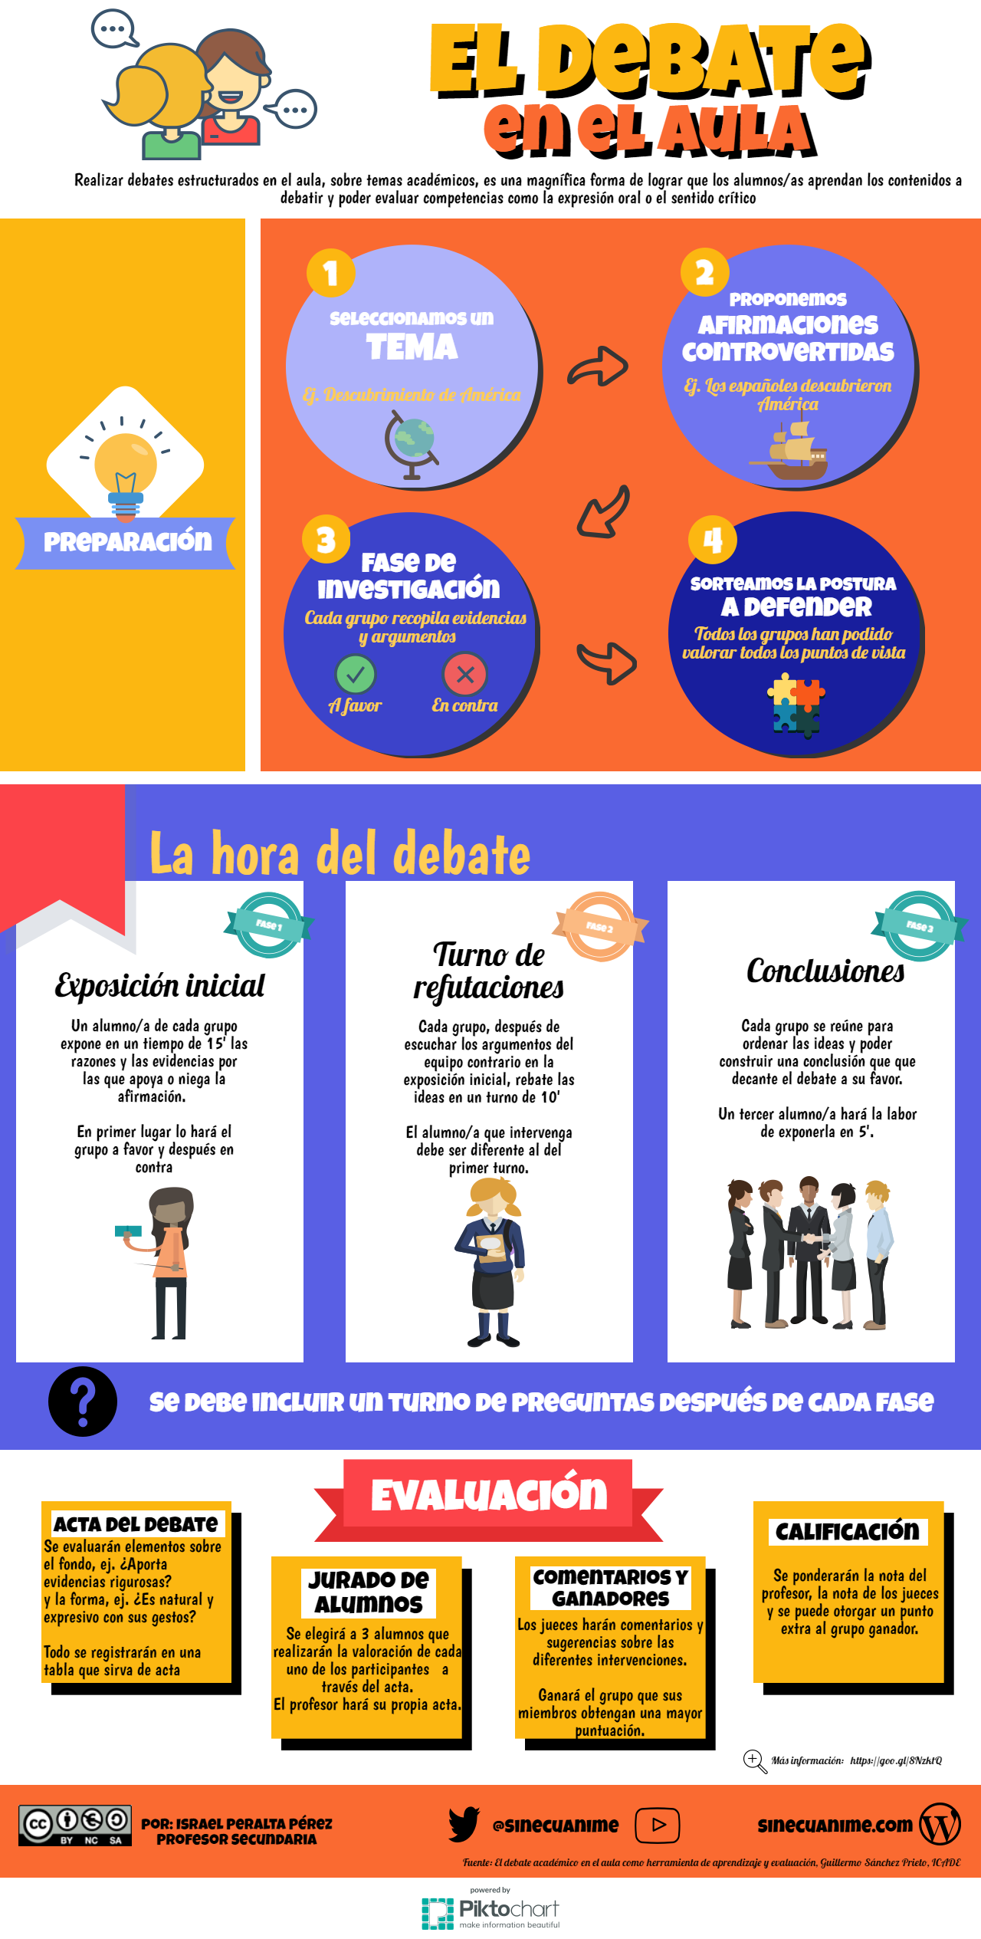

¿Qué es un debate y cómo funcionan sus puntos clave?
“Un debate es una discusión estructurada donde dos personas o dos grupos hablan de manera alternativa sobre un tema. Unos están a favor y otros en contra del mismo.”
En un debate, existen una serie de habilidades básicas que son necesarias conocer y utilizar con efectividad.
Estilo El estilo es la forma en la que comunicas tus argumentos. Esta es la parte más básica a dominar en el debate. El contenido y la estrategia valen de poco si no comunicas tus argumentos de manera segura y convincente.
Velocidad Es vital hablar a un ritmo que sea lo suficientemente rápido para sonar inteligente y permitirte tomar tu tiempo para decir lo que quieres, pero lo suficientemente lento para que se comprenda lo que dices de manera fácil.
Tono El tono con el que ser argumenta durante un debate debe ser adecuado a la audiencia que nos estamos dirigiendo. Variar el tono es lo que te hace sonar interesante. Escuchar durante toda una presentación el mismo tono puede ser aburrido.
Volumen A veces hablar bastante alto es una necesidad, pero esto no quiere decir que sea necesario gritar durante cada debate, independientemente de su contexto. No es necesario hablar a un volumen más alto del que pueda ser entendible por cada persona que se encuentre en la sala. El gritar no hace que ganemos debates. Así como es igual de desastroso hablar muy bajo, causando que nadie nos pueda escuchar.
Claridad La habilidad para expresar de manera concisa y clara los delicados temas sobre los que se está debatiendo. La razón principal por la que la gente suele no sonar clara es debido a que pierden “la corriente de pensamiento” que estaban manteniendo hasta el momento. Por eso, es muy importante mantenerla. Ten en cuenta además, que las palabras largas pueden hacerte parecer listo, pero también pueden hacer que tu lenguaje se vuelva incomprensible.
Utiliza notas y contacto ocular Las notas son esenciales, pero debes ser breve y bien organizado para ser efectivo. No hay absolutamente ninguna razón para intentar hablar sin notas. Por supuesto, las notas nunca deberán ser entrometidas o dañar a tu contacto con la audiencia, ni deben ser nunca leídas textualmente. La mayoría de la gente esboza las primeras líneas de su discurso, con notas breves para cada una. Durante un debate es muy importante mantener el contacto ocular y también tomar notas. Cuando escribes notas de refutación durante el debate, es mucho mejor utilizar una hoja de papel diferente así podrás anotar los detalles de lo que están diciendo los otros debatientes y posteriormente, lo podrás transferir de manera correcta a las notas que estás utilizando. El contacto ocular con la audiencia es muy importante, pero ve cambiando tu mirada. A nadie le gusta sentirse observado.
Contenido El contenido es lo que estás diciendo durante el debate, los argumentos utilizados para desarrollar las ideas de cada uno de los otros bandos. La información sobre el contenido previsto, es solamente una visión general de lo que se espera que se debata. La logística final de cuánto tiempo vas a estar debatiendo, cuánta gente participará en tu grupo, qué miembro del equipo empezará, irá segundo, etc. Todo es decidido por el líder tutorial.
CÓMO PLANIFICAR ADECUADAMENTE TODOS LOS ARGUMENTOS DEL DEBATE
Caso (argumento) – el conjunto
Introducción – El caso que está tratando tu grupo debe ser descrito en la introducción. Esto involucra los principales argumentos que vas a defender y la explicación general que os empuja a defender esa postura. Debe hacerse de forma breve incluyendo las cosas más importantes y actuales con las que vais a argumentar. También es buena idea incluir los aspectos del tema que van a ser discutidos por cada uno de los miembros del equipo.
Conclusión – Para finalizar, una vez que todo el mundo ha hablado, es útil realizar un breve resumen de lo que ha dicho tu grupo y por qué.
Caso (argumento) – las partes
Debes de tener descrito todo tu argumento, una forma de hacerlo para que te sea más fácil es construyendo las partes del caso. La mejor forma para lograr esto es dividiendo tu caso en dos o cuatro argumentos (o dividirlo basándote en el número de componentes de tu grupo). Puedes justificar tus argumentos con una base lógica, ejemplos trabajados, estadísticas y citas.
Cada una de las partes debe conocer muy bien sus argumentos y justificarlos de forma adecuada El debate se centra en la estrategia de las “pruebas”. La prueba, o evidencia, apoya tu punto de vista y por lo tanto, tu argumento. El caso se puede dividir de acuerdo a los argumentos del grupo (ej. Política/economía/sociales o moral/práctica o internacional/regional etc.) o de acuerdo a los argumentos individuales si no puedes agrupar a todos juntos. Debajo de cada línea básica debes explicar de manera razonada el argumento que se encuentra detrás y justificarlo utilizando métodos que lo sustenten.
Refutación
Refutación – las partes Los argumentos pueden ser objetivamente, moralmente o lógicamente erróneos. Pueden dar lugar a malas interpretaciones o pueden ser poco importantes o relevantes. Un equipo puede contradecirse entre sí o fallar para completar las tareas que se han marcado. Estas son las bases de la refutación y casi todos los argumentos pueden encontrarse en al menos uno de estos aspectos.
Refutación – el conjunto Refutar los argumentos del contrario de manera efectiva y eficiente es muy importante para convencer a la audiencia.
Es muy importante tener una buena perspectiva del debate y saber identificar cuáles son los argumentos clave. No es suficiente con refutar una serie de argumentos. Por supuesto, hay una serie de técnicas que se pueden utilizar pero siempre de manera adecuada. A continuación te enumero algunos aspectos que debes tener en cuenta para romper de manera sistemática el caso del equipo contrario:
- Pregúntate cómo ha enfocado el caso el otro equipo. ¿Su metodología es errónea?
- Considera cuáles son las tareas encomendadas a la otra parte (si hay) y cuáles han abordado.
- Considera cuál es el énfasis general del caso y cuáles son las asunciones que se hacen. Intenta refutarlas.
- Toma los argumentos principales y haz lo mismo. No vale repetir un argumento de rechazo que alguien ya ha utilizado, pero puedes referirte a él mostrando los argumentos que no lo sustentan. No es necesario corregir cada ejemplo utilizado. No perderás el tiempo si tu objetivo es demostrar que el caso del otro bando tiene errores en las áreas principales.

Resumen
Un debate es una discusión estructurada donde dos personas o dos grupos hablan de manera alternativa sobre un tema. Unos están a favor y otros en contra del mismo.
Un debate se caracteriza por el tono, el estilo, la velocidad, el volumen, el utilizar notas y el contacto ocular del participante. Cada uno de estos aspectos es fundamental para comunicarse de manera adecuada ante su audiencia.
El contenido del debate debe organizarse de manera cuidada y organizada:
- El caso completo. Estructurar la idea que se va a defender, los participantes involucrados y los argumentos que sostienen su postura.
- El caso por partes. Definir de manera organizada todos los argumentos que se van a tratar. Pueden dividirse por participantes o siguiendo los argumentos del grupo. Cada uno de estos argumentos debe tener pruebas que los avalen firmemente.
- La refutación. Es la parte fundamental del debate, donde cada uno de los oponentes justifica de forma veraz por qué los argumentos del contrario no son válidos. Esta parte puede ayudar a ganar o perder un debate.

